

Freude am Singen? - Projektchor im Aufbau

In unserer Pfarrei sollen Sangeslustige wieder ein Zuhause finden. Unsere Organistin und Chorleiterin Terezie Kosmáková bietet an, immer wieder einen Projektchor zu leiten, der sich jeweils auf einen bestimmten Gottesdienst-Auftritt vorbereitet.
Die Proben finden immer donnerstags von 19.30 bis 21 Uhr im Pfarrsaal statt. Anmeldung wird über das Pfarrbüro (0951-96588-0) erbeten.
Die nächsten Probentermine für den Chorauftritt im Gottesdienst an Allerheiligen, 1. November, um 9.30 Uhr sind:
- Donnerstag, 8. Oktober, 19.30 Uhr im Pfarrsaal
- Donnerstag, 15. Oktober, 19.30 Uhr im Pfarrsaal
- Donnerstag, 22. Oktober, 19.30 Uhr im Pfarrsaal
- Donnerstag, 29. Oktober, 19.30 Uhr im Pfarrsaal
Kommen Sie doch einfach vorbei – und singen Sie mit!

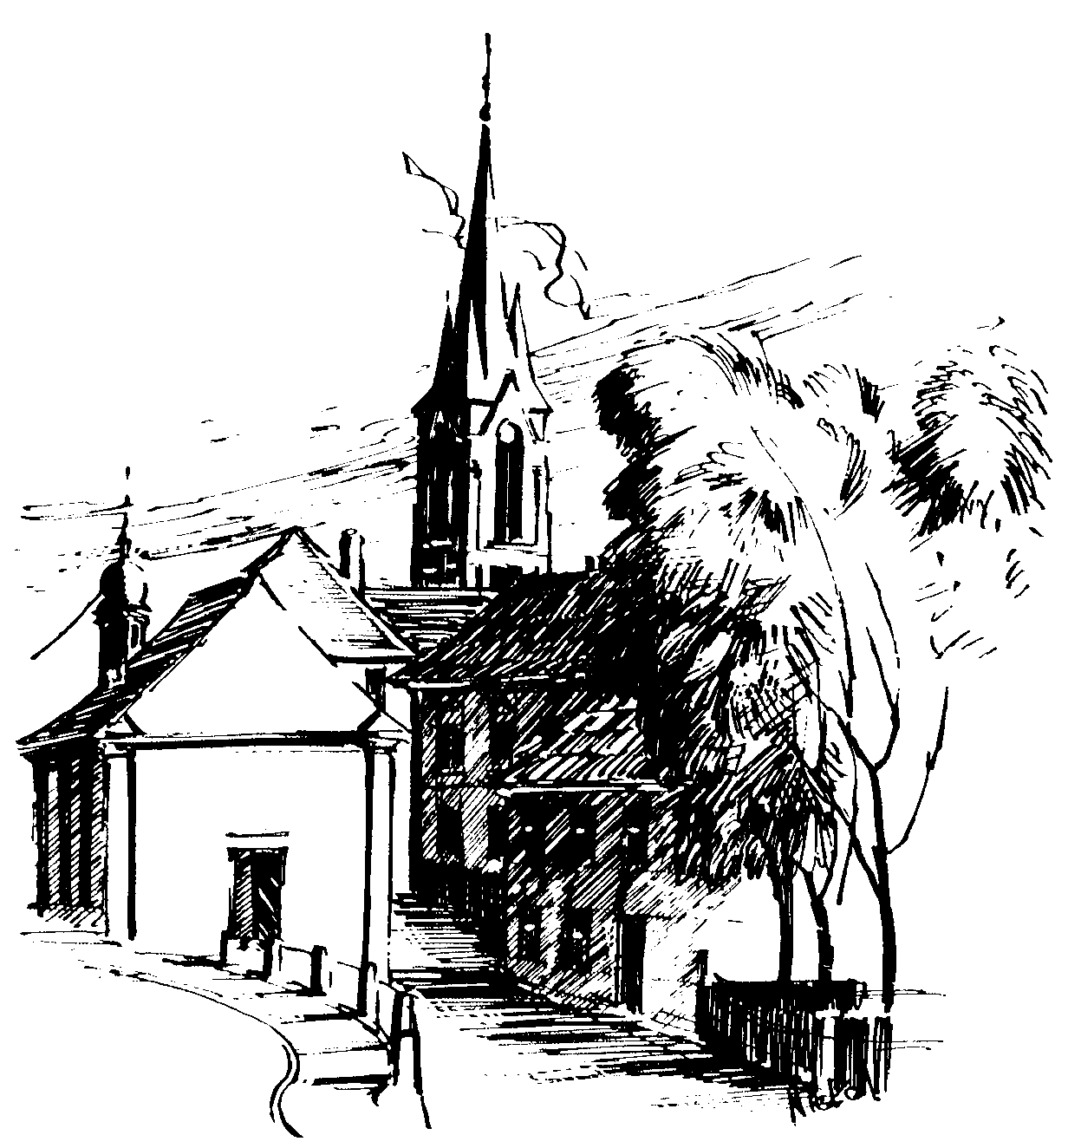 | Gottesdienstordnung  vom 26.09. bis zum 11.10.2015  und  Mitteilungen für die Pfarrgemeinde  26. + 27. Woche im Jahreskreis B

26. Sonntag im Jahreskreis
Erntedank

Samstag, 26.09.2015 Hl. Kosmas u. hl. Damian
9.00h russ.-orth. Eucharistiefeier in der Sebastianikapelle
15.00h portug. Eucharistiefeier in der Pfarrkirche
18.30h Eucharistiefeier, Gebetsanliegen für ++ Norbert BRIESSMANN u. Eltern – (f. + Gotthard STIEGLITZ)++ Adam u. Rosa METZNER u. Angeh.) – (f. ++ Georg, Alice u. Theodor HOHL u. Angeh.) – (f. ++ Peter u. Maria SEBALD) in der Pfarrkirche

Sonntag, 27.09.2015 Hl. Vinzenz v. Paul
8.30h ukr. Eucharistiefeier im byz. Ritus in St. Johannes d. Täufer
9.30h Laudes zum Erntedankfest in der Pfarrkirche
14.30h poln. Eucharistiefeier in der Sebastianikapelle
Kollekte an diesem Sonntag für die Pfarrei

Dienstag, 29.09.2015 Hl. Michael, hl. Gabriel, hl. Rafael, Erzengel – Fest
18.30h Eucharistiefeier in der Sebastianikapelle

Mittwoch, 30.09.2015 Hl. Hieronymus
9.00h Eucharistiefeier, Gebetsanliegen für Willibald EISER
in der Sebastianikapelle

Donnerstag, 01.10.2015 Hl. Theresia v. Kinde Jesus
17.00h Schülergottesdienst in der Sebastianikapelle
18.30h Eucharistiefeier (Stiftsmesse) in der Sebastianikapelle

Freitag, 02.10.2015 Hl. Schutzengel
9.00h Eucharistiefeier im Seniorenzentrum

27. Sonntag im Jahreskreis
18.30h Eucharistiefeier , Gebetsanliegen für ++ Peter u. Margareta SCHWINN u. Angeh. HUPPMANN – (f. ++ Erika PLOCH-STANDKE u. Angeh.) – (f. ++ Josef SÖHNLEIN u. August LEITSCH) – (f. ++ Franziska u. Andreas HASSFURTHER) in der Pfarrkirche

Sonntag, 04.10.2015 Hl. Franz v. Assisi
8.30h ukr. Eucharistiefeier im byz. Ritus in St. Johannes d. Täufer
9.30h Eucharistiefeier - Festgottesdienst zur Kirchweihe
in der Pfarrkirche
Gebetsanliegen für alle lebenden und verstorbenen Pfarrangehörigen
Kollekte an diesem Sonntag für die Caritas

Dienstag, 06.10.2015 Hl. Bruno
18.00h Rosenkranzandacht in der Sebastianikapelle
18.30h Eucharistiefeier, Gebetsanliegen für ++ Rosa u. Adam METZNER u. Angeh. – (f. ++ Familie EISER u. LORBER
) in der Sebastianikapelle

Mittwoch, 07.10.2015
9.00h Eucharistiefeier, Gebetsanliegen für ++ Rudolf BINDER, Eltern u. Geschwister – (f. ++ Rosa u. Georg SCHMITT, Kinder u. Schwiegerkinder) in der Sebastianikapelle

Donnerstag, 08.10.2015
17.00h Schülergottesdienst in der Sebastianikapelle
18.30h Eucharistiefeier, Gebetsanliegen für ++ Karl-Ferdinand ZACHAS u. Eltern u. Familie JÖRIG – (f. ++ Familie BEISSMANN) in der Sebastianikapelle

Freitag, 09.10.2015Hl. Dionysius u. Gefährten, hl. Johannes Leonardi
9.00h Eucharistiefeier im Seniorenzentrum
18.30h Rosenkranzandacht in der Sebastianikapelle

28. Sonntag im Jahreskreis
18.30h Eucharistiefeier , Gebetsanliegen für H.H. Dr. MARTINET – (f. ++ Elisabeth u. Josef LEICHT) – (f. ++ Willi BREHM, Anna, Kaspar, Helga u. Heinrich SCHOFER) – (f. ++ Familie MEISEL) – (f. ++ Irmgard STOLLBERGER u. Angeh.)
in der Pfarrkirche

Sonntag, 11.10.2015 Hl. Bruno v. Köln
8.30h ukr. Eucharistiefeier im byz. Ritus in St. Johannes d. Täufer
10.30h Eucharistiefeier, Familien Erntedankfest in der Pfarrkirche
Gebetsanliegen für alle lebenden und verstorbenen Pfarrangehörigen
Kollekte an diesem Sonntag für die Pfarrei
Beichtgelegenheit nach Vereinbarung
Eucharistiefeiern im Seniorenzentrum St. Josef: täglich um 9.30h, freitags um 9.00h

Nachrichten aus Gaustadt St. Josef

Pfarrliche Termine:
Mo, 28.09. | 19.30h | Pfarrhaus | Kirchenverwaltungssitzung
Mi, 30.09. + 07.09. | 14.00h | Pfarrsaal | Kurs: „der Demenz vorbeugen u. die Selbständigkeit erhalten“ Ref.: Frau W. Wagner
 | 19.30h | Pfarrsaal | Pfarrgemeinderatssitzung
Do, 08.10. | 17.30h | Pfarrhaus | Organistenbesprechung
 | 18.30h | Seniorenzentrum | Bibelgespräch mit Pfarrer Röckelein
 | 19.30h | Pfarrsaal | Projektchor
Sa., 10.10. | 12-19.30 h | Dompfarrei | Dekanatsministrantentag

 | Katholisches Pfarramt Gaustadt St. Josef,  Dr.-Martinet-Str. 11, 96049 Bamberg-Gaustadt  Tel.: +49 (0951) 96588-0 – Fax: +49 (0951) 96588-32  Kto. Nr. 130534 bei der Spk Bamberg, BLZ 770 500 00  ViSdP.: S. Sahayaraj, Pfarradministrator  http://www.st-josef-gaustadt.de  st-josef.gaustadt@erzbistum-bamberg.de
Das Pfarrbüro ist
- montags von 8.00h bis 14.00h
- mittwochs von 8.00h bis 13.00h
- donnerstags von 16.00h bis 18.00h und
- freitags von 8.00h bis 12.00h besetzt.
Annahme von Messintentionen nur montags und mittwochs
Pater Solomon Sahayaraj und Pastoralreferent Gregor Froschmayr erreichen Sie am besten nach vorheriger telefonischer Vereinbarung.
Die Notfallseelsorge Bamberg ist 24 Stunden täglich über die integrierte Rettungsleitstelle, Tel. 19222, erreichbar.

